U.T. N° 2 (Primera Parte)
“LA CARTA NÁUTICA”

- CONCEPTOS Y ELEMENTOS BÁSICOS

- Cartografía

Es la ciencia que comunica el espacio geográfico, mediante un lenguaje visual propio, “el lenguaje cartográfico”, que le permite representar en forma óptima la localización, distribución y relaciones entre elementos de orden físico, humano, económico y cultural; para lo que debe valerse de teorías, métodos, técnicas y herramientas del ámbito de las geociencias.

- Carta de Navegación

Es la representación gráfica de una porción de la superficie del mar y costa adyacente, específicamente destinada a satisfacer requerimientos de navegación marítima, indicando profundidades en el agua, tipos de fondos, configuración y características de la costa, peligros y ayudas a la navegación. Es un documento que publican las Oficinas Hidrográficas Nacionales, con el fin de brindar seguridad a la navegación y asegurar la difusión de la información náutica. El Servicio Hidrográfico y Oceanográfico de la Armada de Chile (SHOA), como parte de su misión, constituye el servicio oficial, técnico, y permanente del Estado, en todo lo referido a la elaboración y publicación de cartas de navegación de aguas nacionales.

Cada edición de la misma es fruto de un riguroso proceso de confección y un control exhaustivo, con el fin de evitar los riesgos propios del medio representado. A diferencia del escenario terrestre, los fondos marinos no son directamente accesibles a la observación, y el navegante no cuenta con otra ayuda que los documentos náuticos para determinar los elementos de una ruta entre dos puntos geográficos. Por lo tanto, la carta debe planificarse y diseñarse de manera que indique todos los detalles útiles al navegante con toda la precisión posible y en todas las circunstancias previsibles.

Las cartas náuticas son uno de los elementos más importantes para la navegación. En ellas se fija la posición geográfica en que se encuentra el buque, en cualquier momento, por cualquier procedimiento (astronómico, estima, demarcaciones y distancias acosta. GPS, etc.), lo que permite determinar el rumbo y la distancia que se debe navegar para ir a otro punto, eludiendo los peligros indicados en la misma carta. Las cartas náuticas están destinadas a satisfacer principalmente las siguientes necesidades:

- Ayuda, información y seguridad a la navegación.
- Navegación por rutas comerciales.
- Navegación e información de áreas de pesca.
- Navegación e información de rutas turísticas.
- Divulgación de información náutica que contribuya a la difusión de los intereses marítimos de la nación.
- Utilización como información base de estudios científicos y técnicos de desarrollo nacional.
- Base de difusión de materias de índole educacional.

- Propiedades fundamentales:

Una carta náutica para que sea útil al navegante debe ser:

- Plana: Es decir, que permita el trazado de las derrotas como líneas rectas. Además debe tener un tamaño adecuado para su empleo, almacenamiento y conservación a bordo (en el caso de las cartas de papel).
- Exacta: Es decir, que por ejemplo, los ángulos medidos sobre la Tierra se conserven sobre la carta con sus verdaderos valores sin necesidad de aplicar correcciones.
- Completa: Deben contener todos los datos necesarios para resolver los problemas fundamentales de la navegación, como son: dirección, distancia, posición y profundidad.
- Actualizada: Dado el carácter dinámico de los mares, este documento debe mantenerse siempre al día y corregido de acuerdo a los avisos que emiten las Oficinas Hidrográficas.

- Elementos básicos:

Información básica que debe contener una carta de navegación:

- Sondas: Profundidades del mar a intervalos tan pequeños como lo permita la legibilidad y la escala de la carta náutica.
- Veriles: Isolíneas que unen puntos de igual profundidad.
- Calidad del fondo: Debe indicarse especialmente cerca de la costa, en los fondeaderos y sobre los bajos fondos.
- Peligros submarinos: Todo lo que constituye un peligro para la navegación, como lo son: rocas sumergidas, naufragios, arrecifes, bajos, restingas, tendido de cables, sargazales, etc.
- Línea de la costa: Todo el contorno de la costa, con su forma, orientación, aspecto y características morfológicas (alta, escarpada, rocosa, de arena, etc.).
- Derrota y enfilaciones: Track recomendado en canales, pasos, entradas a ciertos puertos, etc., con indicación de las enfilaciones a puntos fijos para mantenerse en la derrota. Dependiendo de la zona, se incluyen esquemas de separación de tráfico, para regular el tránsito marítimo.
- Señalización y objetos artificiales conspicuos: Ubicación de los faros, balizas, luces, boyas, islotes, molos, pontones fondeados, etc., como asimismo objetos fijos terrestres que sean visibles desde el mar, tales como: torres, edificios, cruces, antenas, etc.
- Marea y corrientes: Valores del establecimiento del puerto, amplitud de la marea en sicigias y niveles de reducción de sondas y de las alturas terrestres. Estos datos deben consignarse en las diferentes bahías, puertos, caletas y surgideros. Indicación de la dirección e intensidad de las corrientes oceánicas o generales y las de mareas.
- Coordenadas geográficas y red de meridianos y paralelos: Valores de latitud y longitud y los principales meridianos y paralelos, de modo que puedan obtenerse las coordenadas de cualquier lugar de la carta en forma rápida y fácil.

- Escalas: Debe contener las siguientes:

- Numérica, o sea la relación entre el tamaño del dibujo y el tamaño efectivo terrestre.
- Marginal, para latitudes y longitudes dibujadas en ambos márgenes de la carta. En una carta Mercátor es suficiente la subdivisión en minutos(millas) del lado vertical E y W (latitudes) y la subdivisión en minutos de longitud del lado horizontal N y S. No deben medirse distancias en la escala de longitudes.
- Gráfica, en los planos de puertos se dibuja una representación lineal del largo de la milla y del kilómetro, de acuerdo a la escala natural, con las subdivisiones que procedan.

Una carta de navegación se planifica para satisfacerlas necesidades de la navegación de cierta área; pero, en una misma zona, se presentan circunstancias con diversas necesidades náuticas. Un buque grande que entra en un puerto, siguiendo con todo cuidado el Track recomendado del canal principal, necesita de la carta, diferentes informaciones de las requeridas por un pequeño buque, remolcador por ejemplo, que debido a su menor calado, puede prescindir de algunas y que por su mayor maniobrabilidad puede aventurarse en aguas menos profundas. Esto indica la necesidad de cartas de diversas escalas, aun en una misma zona, dependiendo ello tanto de la mayor o menor claridad del dibujo, como del detalle topográfico e hidrográfico que permita la escala de la carta.

- Rosas: Tener una o más rosas convenientemente ubicadas, con espacios blancos y libres de otros detalles para facilitar el trazado de rumbos y demarcaciones.
Se dibujan de manera que la línea 000º-180º sea paralela al meridiano geográfico y estén graduadas de 0º a 360º en el mismo sentido del movimiento de las agujas del reloj.
En el interior va una rosa magnética orientada según el meridiano magnético, indicándose el valor de la variación magnética (Vmg), el año que corresponde y el cambio anual de ella.
- Unidades para las sondas y alturas: Normalmente, en el cuadro donde se consigna el nombre de la carta (título), se indican las unidades de medidas correspondientes.
- Características de luces: Los faros, luces, boyas, balizas y demás señales de navegación, traen indicadas sus características, alcances, alturas, sectores oscuros, etc.
- Vistas de recalada: Sirven para reconocer la costa, especialmente en las cercanías y entradas a puertos y bocas de canales. Son muy utilizadas como complementos a las descripciones incluidas en los derroteros.
- Nombres geográficos: Todos los accidentes topográficos e hidrográficos como son: puertos, cabos, bahías, puntas, islas, cerros, etc., vienen indicados por sus nombres propios o topónimos (Valparaíso, Ángeles, etc.).
- Precauciones especiales: Las cartas deben llevar impresas aquellas informaciones especiales para la navegación en ciertos parajes o tramos, que se estiman que no debe descuidar el navegante. Se conocen como leyendas de “advertencia”. Ellas podrían ser por ejemplo: perturbaciones magnéticas, corrientes anormales, adelanto o atraso en el cambio de la corriente con respecto a la estoa, etc.
- Dátum: Un dátum se define como un sistema de referencia a cuyo punto de origen se le han determinado sus coordenadas geográficas y altura (punto fundamental).
Para los navegantes es muy importante conocer el dátum a que está referida la carta que se emplea, por cuanto de ello dependerá el empleo seguro de los Sistemas de Posicionamiento Satelital. Las cartas referidas a algunos de los dátum ya nombrados, no globales, deben emplearse solamente para situaciones visuales, estima y radar. Para el empleo del Sistema de Posicionamiento Satelital en dichas cartas, se debe contar con parámetros de transformación o en su defecto, para una carta ya sea en dátum local PSAD-56 y SAD-69, se debe contar con una leyenda aclaratoria para la corrección en latitud y longitud, en minutos, para situar un punto en la carta. El posicionamiento de una nave mediante Sistemas de Posicionamiento Satelital, no tiene ninguna restricción para ser empleado directamente en cartas cuyo dátum sea WGS-84.

- Exactitud de una carta

La exactitud de una carta depende de la precisión con que fue llevado a cabo el levantamiento hidrográfico respectivo, de la calidad de los datos fuente usados, como también de la correspondencia de su escala versus el uso pretendido para dicha carta. Se puede estimar la exactitud del levantamiento hidrográfico de la carta por las notas informativas que aparecen junto al título de la misma. Si la carta está basada en levantamientos muy antiguos, se debe usar con precaución.

Aun un detallado levantamiento puede fallaren detectar todos los bajos o rocas. En aguas donde existe la presunción que estos se encuentren, el mejor método para su búsqueda es el dragado con rastra de alambre o bien con un ecosonda de rebusca lateral. Cambios en la topografía submarina son muy frecuentes en áreas tales como bahías donde existan grandes corrientes e intenso oleaje o donde desemboque un estero o riachuelo.

Conviene señalar, que los mismos detalles no pueden indicarse en una carta de escala pequeña como se realizan en una de escala grande. En las cartas de escala pequeña la información de detalle es omitida o generalizada en áreas cubiertas por cartas de escala grande. Por lo anterior, el navegante deberá usar siempre la carta de mayor escala disponible del área en la cual se encuentra operando, en especial cuando lo haga al navegar pasos estrechos o en la vecindad de peligros.

Después de recibir una carta, el usuario es responsable de mantenerla al día de acuerdo a las noticias o avisos emitidos por el servicio hidrográfico pertinente. En resumen, los elementos que a simple vista determinan el grado de confianza que se pueda tener en una carta son:

- Cantidad de sondas, su densidad y veriles delineados.
- Claridad del dibujo.
- Fecha de los levantamientos de los cuales proviene.
- Fecha de edición de la carta.
- Escala.

- Símbolos convencionales y abreviaturas

Esta información se encuentra compilada en la carta SHOA N° 1 “Símbolos, abreviaturas y términos usados en las cartas náuticas”, edición bilingüe; en ella se encuentran todos los símbolos, abreviaturas y términos utilizados en las cartas del SHOA sean o no de la serie internacional. En la figura se muestran ejemplos de carta náutica y su simbología.

- Cartas internacionales

La Organización Hidrográfica Internacional (OHI) estableció la necesidad de producir una cubierta cartográfica internacional en orden a satisfacer las necesidades de navegación oceánica del tráfico comercial. Esencialmente, se trata de un plan que contiene una serie de cartas en escala menor y otra en escala media que abarcan todo el mundo, cuya producción es encargada a distintos países, los que actúan como “Naciones Productoras”.

Estas cartas se identifican por la sigla “INT” antes del número de la carta y por el sello de la OHI y el del país productor.

(Ver adjunto en documento PDF, la Carta N° 1 “SÍMBOLOS, ABREVIATURAS Y TÉRMINOS USADOS
EN LAS CARTAS NÁUTICAS”). Identificar todos los símbolos que aparecen en la figura, especialmente el contenido en la sección “K” (Rocas, Naufragios y Obstrucciones).

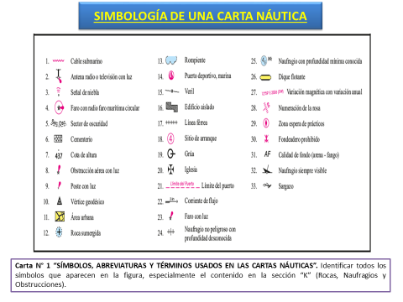
- Recomendaciones para el uso de las Cartas Náuticas

- Verificar la inserción del último aviso vigente según el editor, que afecta el área cubierta por la carta.
- Comparar si la carta es una nueva edición, con la edición anterior y traspasar a la nueva todas las informaciones que se estime son de utilidad para desarrollar una derrota más segura.
- Almacenar y transportar apropiadamente las cartas enrolladas o extendidas, pero nunca dobladas. Especial cuidado se debe tener con la temperatura y grado de humedad existente en el lugar de almacenamiento. Lo anterior es aplicable tanto para las cartas náuticas en papel como para las electrónicas.
- Efectuar las correcciones con el cuidado suficiente, evitando dañar información relevante impresa en el papel.
- Usar siempre la carta de mayor escala.
- Verificar, especialmente en las cartas extranjeras, si las profundidades están en pies o en brazas.
- Mantener solamente una carta sobre la mesa de cartas para evitar confusiones al haber más de una.
- Emplear un lápiz grafito “2B” y una goma blanda, para preservar la superficie de la carta en mejores condiciones.

- Mantención y corrección de Cartas Náuticas

En las correcciones que deben efectuarse se emplearán solamente los símbolos y abreviaturas convencionales indicados en la Carta N° 1, y se tendrá especial cuidado de no obstruir otras informaciones que figuren en la carta. No se debe olvidar que la carta náutica constituye uno de los elementos más importantes que emplea el navegante en la determinación de rumbos, distancias, situaciones, etc., siendo su preocupación primordial, el mantener la cartografía siempre al día y en condiciones de uso inmediato. Las actualizaciones se informan y difunden a través de la Pub. SHOA 3500 “Boletín de Noticias a los Navegantes”.

Las cartas que entregan las agencias para la venta, están corregidas a la fecha indicada en el timbre correspondiente, debiendo el usuario actualizarlas en base a los Boletines de Noticias a los Navegantes, El “Boletín de Noticias a los Navegantes” se edita y difunde mensualmente en papel, directamente desde el SHOA o a través de los concesionarios oficiales, o puede ser descargado de Internet en su formato tamaño carta, en forma gratuita desde el sitio web del SHOA: www.shoa.mil.cl (Productos - Boletines) que divulga lo siguiente:

- Avisos Generales (G): De carácter informativo, no afectan a la carta o publicación náutica en particular, contiene informaciones o instrucciones de diversa utilidad a la navegación.
- Avisos Definitivos (D): De carácter permanente, que actualiza, modifica o corrige una carta o publicación náutica. La carta se corrige con lápiz tinta color violeta o insertando un pelure o parche. La publicación se corrige con un cambio de página.
- Avisos Preliminares (P): Se utiliza cuando se considera conveniente la divulgación anticipada de un cambio a realizar o, cuando la información a actualizar sea tan compleja, que requiera de un tiempo para su difusión, bien mediante un aviso “definitivo” o, llegado el caso, con la publicación de una “nueva edición” de la carta afectada o de la publicación. La carta y la publicación náutica se corrigen con lápiz mina.
- Avisos Temporarios (T): Es aquel que informa de variaciones en la carta y publicación náutica que se prevé no será definitiva o bien limitadas en el tiempo. Se mantiene mientras subsista la causa que lo originó. La carta y publicación náutica se corrige con lápiz mina. El resumen de los avisos se incluyen en la Sección II del Boletín de Noticias a las Navegantes, y debe estar en un lugar visible del puente.
- Avisos Especiales (E): Es aquel que no constituye un peligro para la navegación en sí, pero pueden ser un potencial peligro para las tripulaciones de las naves, y se refiere en especial a las restricciones que emanan de otra autoridad gubernamental, en especial a la de Salud, como son las de zonas afectadas por marea roja, desastre nuclear, cuarentena u otra. No es obligación su indicación en la carta náutica.
- Las Noticias Urgentes a los Navegantes (NURNAV): se difunden a la comunidad marítima, conforme al área de responsabilidad del NAVAREA XV- Chile por los sistemas NAVTEX y SafetyNet.
- En la carta se advierte la anormalidad lo más próximo al lugar geográfico, describiendo una síntesis de la noticia indicado por el radioaviso, al lado de la señal afectada, y bajo este, la palabra “NURNAV” y el número y año abreviado del radioaviso, con lápiz mina.
Ejemplo:

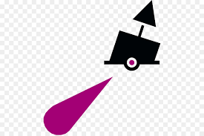 Fuera de su sitio NURNAV 15/11
El SHOA cuenta en su sitio Web con una página (Radioavisos - NAVAREA XV - Chile) en idioma nativo e inglés, de los avisos urgentes a la navegación por áreas geográficas que se encuentran vigentes. También, el SHOA cuenta en su sitio web con una página (servicios/ boletines / cartas y publicaciones afectadas por avisos), con una herramienta para informarse de todos los avisos que afectan a una carta náutica.

- CLASIFICACIÓN Y NUMERACIÓN:
(Ref.: Publicación SHOA N° 3000 "Cartas y Publicaciones Náuticas")

- Clasificación de las Cartas Náuticas

- Según su escala: Aún persiste la tendencia preliminar a confundir el número del denominador de la escala numérica de la carta con el concepto de la clasificación (pequeña, mediana y grande). No olvidemos que un denominador grande hace pequeño el valor de la fracción.
- Escala Pequeña: Cartas náuticas, proyección Mercator desde escalas inferiores a 1:1.500.000 (Ej.: "De Arica a Valparaíso").
- Escala Media: Escalas entre 1:1.500.000 y 1:500.000. (Ej.: Islotes Evangelistas a Punta Dungeness).
- Escala Grande: Escalas mayor de 1:150.000. (Ej.: "Aproximación a Caletas Patillos y Patache").
- Según su objetivo:
- Oceánicas o de travesía: Responden a navegaciones de travesía y gran travesía oceánica. Sus escalas fluctúan entre 1:2.000.000 y 1:750.000 (Ej.: Canal Beagle a Islas Shetland del Sur").
- De navegación Costera: Responden a navegaciones entre puertos principales. Sus escalas fluctúan entre 1:500.000 y 1:250.000 (Ej.: N° 815 "Bahía Anna Pink a Canal Messier").
- De aproximación o acceso a puerto: Responden a aproximaciones y acceso a puertos, instalaciones y aspectos de seguridad. Sus escalas fluctúan entre: 1:200.000 y 1:60.000 (Ej.: "Bahía de Copiapó" 1:80.000).
- De puertos y fondeaderos: Responde a requerimiento de recalada, utilización de instalaciones y zarpe con seguridad. Las escalas son mayores entre 1:50.000. (Ej.: "Caleta Chipana").
- De canales o estrechos: Permiten navegar aguas interiores. Sus escalas son mayores de 1:150.000. (Ej.: N° 8300 "Islas Guaitecas").

- Según su edición:
- Nueva: Primera publicación de una carta que cubre un área no cartografiada anteriormente a la escala indicada, o cubre un área diferente de cualquier carta ya existente.
- Nueva edición: Nueva impresión de una carta ya editada anteriormente, que ha experimentado alteraciones mayores de forma y contenido y que obliga a publicarla como nueva edición, anula a la anterior.
- Reimpresión: Nueva impresión de una carta ya editada a la cual se le han incorporado todos los avisos a los navegantes que la afectan. Eventualmente incluyen modificaciones de formato. La reimpresión no anula la edición vigente que actualiza.
- Aumento de stock: Impresión de una carta sin alterar sus originales de reproducción con el propósito de reponer stock de venta.

- Numeración de las Cartas Náuticas

Desde el año 1993, todas las cartas náuticas nuevas y nuevas ediciones se han ordenado según la siguiente numeración:

- Del 1 al 459: Cartas especiales y didácticas Ej.: N°3 "Carta de Estado de Mar y Escala Beaufort".
- Del 460 al 499: Cartas de reglamentos. Ej.: N° 470 "Resumen Gráfico del Reglamento Internacional para prevenir los Abordajes".
- Del 500 en adelante: Cartas náuticas de navegación marítima, fluvial y lacustre, continentales, insulares, antárticas e internacionales.

La numeración asignada se fundamenta en que tenga un carácter estable, definitivo y que permita agregar, dentro de cada grupo y área geográfica, posibles nuevas cartas que a futuro pudieran generarse por necesidades no advertidas.

- SISTEMAS DE PROYECCIÓN

- Generalidades

La primera característica de la carta de navegación, dijimos, es que debe ser un dibujo en papel plano. Representar la superficie de una esfera o esferoide no es materia tan sencilla, piense Ud. en las dificultades que se tiene cuando se intenta envolver una pelota en papel de regalo.

El esferoide y la esfera no son desarrollables en un plano, siendo necesario adoptar procedimientos que permitan la representación gráfica de la superficie de la tierra sobre un plano. Se llama proyección al conjunto de procedimientos matemáticos que permiten representar la superficie de la tierra en un plano.

La solución tiene lugar transfiriendo todos los puntos de la tierra a un plano o superficie de una figura geométrica desarrollable, es decir, asimilable a un plano. Para la navegación marítima, es deseable que se cumplan las siguientes condiciones:

- Que los accidentes geográficos conserven su forma.
- Que los ángulos no se deformen.
- Que la línea loxodrómica se representen por rectas.
- Que la distancia se conserve.

Cada tipo de proyección cubre una o más de las condiciones anteriores. No hay alguna que satisfaga todas y no produzca distorsión en uno u otro sentido. Las diferencias gráficas entre los distintos tipos de proyecciones son muy notorias cuando la representación abarca grandes extensiones. A medida que éstas se reducen, aumenta la semejanza, llegándose a una semejanza casi total cuando el área cubierta es muy pequeña.

- Clasificación de las proyecciones

Las proyecciones se clasifican de acuerdo a:

- La superficie desarrollable puede ser: Cónica, Cilíndrica y Plana.
- Puntos de tangencia con la esfera, pueden ser: Ecuatorial, polar y transversal.
- Su origen pueden ser: Desarrollables y Matemáticas.
- Origen de las proyectables (punto desde donde se visualiza la proyección de los puntos) pueden ser:

- Gnomónicas si el origen de las visuales es el centro de la tierra.
- Estereográficas si el origen de las visuales está en la superficie de la tierra.
- Ortográficas si el origen de las visuales está en el infinito.

- Proyecciones de empleo náutico

Son diversas las proyecciones utilizadas en la producción de cartas náuticas, pero su uso está orientado a trabajos de fines específicos que no incluyen las navegaciones normales.
Las más conocidas y empleadas son:
- Cilíndricas: En que la más empleada es la Mercator, que teniendo origen cilíndrico, es generada matemáticamente.
- Cónicas: La cónica simple (cono tangente al paralelo medio de la zona a representar) no se utiliza pero sí la proyección Lambert (cono secante en dos paralelos) que teniendo origen cónico, es generada matemáticamente también.

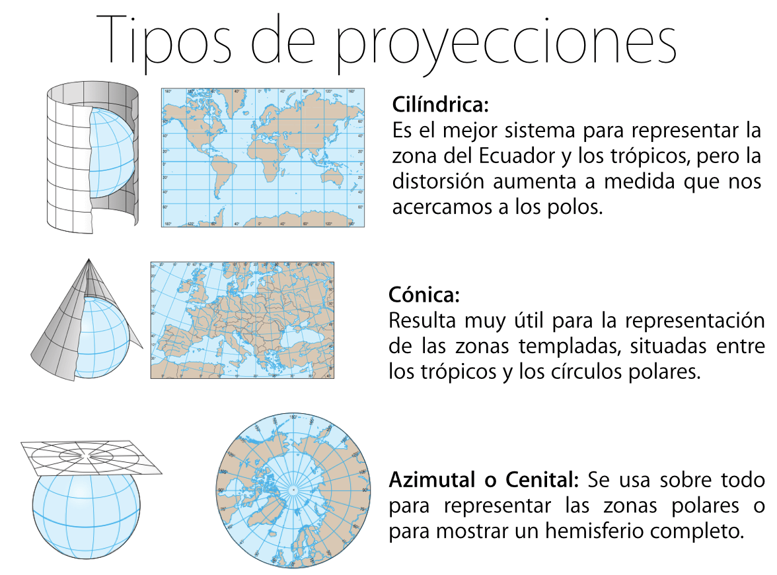

- Proyección Mercator

La proyección cilíndrica no advierte distorsiones en las zonas próximas a la línea de tangencia, La Mercator es una proyección cuya solución es matemática, aunque tiene origen cilíndrico. Ello significa que existen ecuaciones de los puntos geográficos y en la que:

- Se cumple que:
- La línea de rumbo o loxodrómica se representa por una recta.
- Los rumbos y demarcaciones se representan con su valor trazándose y midiéndose con facilidad.
- Las distancias se miden fácilmente.
- Las demarcaciones y los rumbos se representan por su valor en el punto de trazado.
- Para distancias pequeñas la línea de demarcación se representa por una recta.
- Para áreas pequeñas se conserva la forma de los accidentes geográficos.
- El sistema de coordenadas geográficas es rectangular.

- Las objeciones que tiene son:
- La escala de distancias no es uniforme.
- Los polos no tienen representación.
- En la representación de grandes superficies se acusa distorsión que es más notoria en latitudes altas.
- No se guarda proporcionalidad en la representación de las superficies para distintas Latitudes.

- Proyección Gnomónica

Es la proyección más antigua (600 A.C.), se caracteriza porque en ella cualquier círculo máximo queda representado por una línea recta. (Es el Sistema de Proyección para navegaciones por círculos máximos ó navegación Ortodrómica).



